商业城监控系统方案
一、 方案背景
现代化多功能商业购物中心，由于自身丰富的购物环境、便捷舒适的一站式购物方式被广大消费者所接受。同时商业购物中心面积广阔，人员流动性较大，对安全防范要求具有较高的等级。
建立一套高效的、全方位、全天候、立体化的视频监控系统就显得非常必要。该系统应该能够是整个商业中心重要区域处在严密监控之中，安全管理人员通过该系统能够实时掌握商业购物中心人流、物流的动态变化，随时记录、调用重要信息，进行有针对性的安全管理，确保整个商业购物中心的人员和财物安全。
一套完整的视频监控系统对于商业购物中心的意义：
(1) 配合商业购物中心的日常工作管理，即能够起到科学管理又具有安全防范的双重作用；
(2) 商业购物中心监控室显示所有摄像机画面，固定监视所有出入各特定区域的人或物；
(3) 全天候24小时不间断录像，存储任何时间重要监控现场的录像资料；
(4) 针对重点区域配置防盗报警联动，夜间人员非法侵入时可有效提醒管理人员及时处理；
(5) 对于出入口，可适量增加摄像机数量，最大限度保证无盲区、无死角进行监控；
(6) 网络功能，能支持计算机通过局域网或者广域网进行查看和管理。
商业购物中心占地面积广阔，整体呈现规则的四边形。整个建筑共有五层，内部走廊纵横交错，自动扶梯附近具有较开阔的区域。
二、 需求分析
2.1布防需求
根据商业中心的实际情况及客户的实际使用需求我们建议使用网络高清红外枪机和网络高清球机对商业中心进行实时全面高清监控。
通过实际情况的分析以及客户的实际使用需求并结合我们以往对网络高清视频监控系统的经验；我们认为商业中心人流量大，属于人员活动密集区域，监控应将所有人员活动的地方进行全面监控，比如：出入口、通道、楼梯口等。
2.2管理需求
通过对商业中心安装网络高清视频监控系统能够对整个商业中心的实时动态进行清晰监控，主要包括进出人员以及人员行为。同时管理人员能够通过简单的操作对本套视频监控系统进行管理包括视频切换上墙拼接显示、报警信息处理、录像回放查看等操作。
同时商业中心管理层可以通过办公室电脑对前端不同摄像机进行访问监看图像，通过访问网络硬盘录像机进行调取视频录像资料进行回放显示。出差在外时可以通过手机客户端对商业中心的视频监控系统进行访问查看，实时管理和了解商业中心的具体动态范围。
2.3存储需求
商业区高清视频监控系统能够实时全面监看的同时应能够的具体动态进行录像保存30天，以便在出现特殊事件时能够回放录像对案件进行具体分析。同时设备应能满足设定硬盘存储满时自动覆盖，使监控录像永远保持在最近30天，设备应能够根据具体的实际需求进行设置不同的录像计划减少录像存储占用庞大的硬盘空间。
同时设备应支持对重点录像资料的剪辑、下载到U盘、TF卡、移动硬盘、网络存储空间等存储备份设备进行另存；通过相应的播放器软件对录像文件进行实时回放查看和分析。
2.4上墙需求
由于商业中心需要监控的区域比较多，我们根据客户的实际需求安装了198台网络高清监控摄像机，其中包括170台红外枪式摄像机、16台电梯专用彩色半球和12台迷你网络球形摄像机，该摄像机微型，美观，不影响商业中心整体风格；通过网络传输系统进行数据传输到监控中心的核心交换机，在监控中心使用12台46寸高品质液晶拼接屏组建大型监控电视墙。
管理员可以在12台46寸液晶拼接屏上观看前端图像。通过设置NVR，4画面分割轮巡切换显示前端图像或是16画面、24画面分割显示全部图像，同时还可以与PC机、矩阵呼实现大屏拼接功能，还可以配合球机进行聚焦、旋转、变倍等模式显示图像。
三、方案设计
3.1系统拓扑图
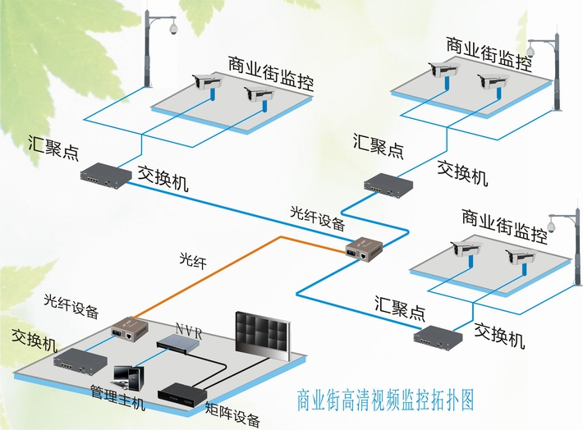
3.2系统简单说明
本系统对商业中心安装198台网络高清监控摄像机网络高清红外枪机170台、专用彩色电梯半球16台、迷你网络高清红外智能球机12台。对整个商业中心进行实时高清监控主要用于出入口、主要通道、楼梯口重点区域进行实时高清监控。
商业中心建设的本套网络高清视频监控系统的重点是室内人员流动区域环境，监控区域繁复、监看角度广、摄像机分布比较分散，所有线路需要通过桥架再连接到弱电井路由全部数据流由光纤收发器经光纤设备到达后端监控中心的核心交换机。因此，我们未来保证系统稳定性和后期维护简单、扩容方便等问题，弱电井路由全部具有冗余性，同时选择的线缆具有一定的优良性。
监控中心使用11台16路和1台24路网络硬盘录像机对整个网络高清视频监控系统进行实时高清录像存储30天。管理人员可以设置不同的网络硬盘录像机对相应通道进行录像，并且可以根据摄像机监控环境的特点进行设置不同的录像码流以此节省硬盘存储空间。
12台46寸液晶拼接屏分别接入12台NVR的HDMI输出图像。同时可采用不同的显示模式。单画面显示时，图像细节丰富；多画面显示时，可观察到所有前端设备采集的图像，不存在遗漏重要的情况。
商业中心领导层可以通过办公室电脑客户端软件对前端摄像机采集的视频图像实时预览和访问，以及录像资料的查看和下载。当出差在外时可以通过手机客户端访问内部所有摄像机的视频资料，实时查看该商业中心的具体动态范围。
3.3前端设备分布
通过我们对商业中心的实际情况分析及图纸的参考，我们将摄像机分布在以下区域： 出入口、主要通道、楼梯口以等。
布点示意图如下:
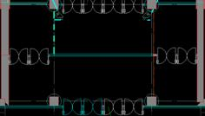
出入口摄像机布点具体分析，由于出入口属于人员流动性较大区域，对于出入口监控的重要意义在于监控人员流动，对于出入该区域的人员特征监控。突发事件发生时，可迅速观看该区域画面，实现应急指挥；事件发生后，可通过视频回放，查找相应的可疑人员出入路径及其特征。

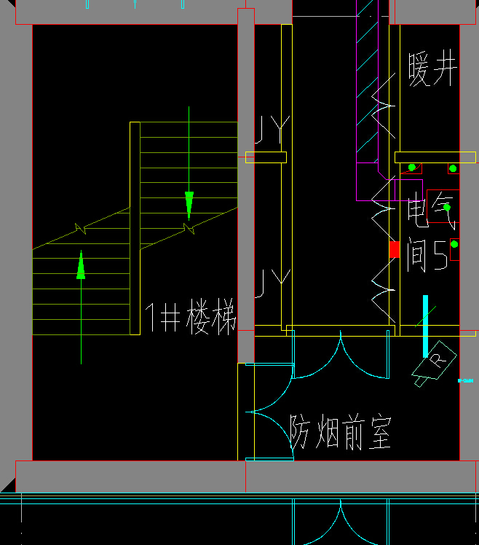
楼梯口布点情况，于楼梯口或是前室设置红外枪式摄像机，对于出入商业中心的人员以及其到达的楼层做一个初步的了解。

主要通道布点情况，商业购物中心属于人员密集，流动性较大区域；而建筑物面积广阔，主要通道纵横交错，所需监看区域点众多。结合实用性和经济性的原则，布置红外枪式摄像机，监看人员具体进入商铺，最大限度达到无盲点无死角。
针对本项目，商业中心建筑物分为五层，其中一层包含五个较大出入口，共布置7台红外枪式摄像机监控；每层楼梯口以及电梯前室布置20台红外枪式摄像机；主要通道布点遵循实用性、经济性原则设置红外枪式摄像机；而在中庭每层自动扶梯区域范围内各设置一台迷你球形摄像机监看整个区域，共布置12台迷你球机。
传输系统
传输系统的重要性
一个完整的网络视频监控系统由前端摄像机采集部分、传输、和后端显示控制等部分组成，这几个方面是必须的，必不可少相互连接相互作用，它们之间具有互相连通的作用，少了其中的任何一个环节就相当于整个系统失效。从这个意义上来说，我们对上述的任何一个环节都必须给以足够的重视。
然而，在实际操作中，传输系统往往是我们更加重视的一部分，因为传输系统的稳定性、冗余性直接关系整个系统的稳定性和先进性。同时传输系统又是在整个网络视频监控系统中，出错率最大，最不稳定的一部分。所以传输系统需要引起我们极大的关注。如果没有良好的传输系统，即使安装了最优良的前后端设备，即使采集到非常自然、逼真、清晰度高的画面，但由于信号送不到后端监控中型，管理人员也无法有效观看到画面，网络视频监控的作用就将失效。何况很多网络视频监控系统的问题往往是选择不适当的传输系统所致，因此一定要考虑合适的信号传输系统，而且对此部分可能出现的问题进行认真的思考并采取合理的措施。
1、摄像机码流的选择
本套网络高清视频监控系统前端全部采用百万像素的高清摄像机进行采集视频数据，通过网络双绞线连接网络交换机进行数据交换；由于每台720P网络高清摄像机每秒产生的视频数据流为3-6M，我们按一般码流4M(3M主码流和1M子码流)计算。在计算录像存储码流和解码输出或是上传转发时，根据不同的实际需求可以设置不同子码流工作；如720P、D1、360P、2CIF、CIF、QCIF等多种子码流可选。
2、交换机的选择
在实际安装过程中根据汇聚点接入层交换机接入的摄像机数量的不同，可以选择安装8口、16口、24口不等的网络百兆、千兆或是百兆+千兆网口的不同规格和类型的交换机进行数据交换。由于普通百兆网络交换机的有效使用带宽为30M左右，千兆网络交换机的有效使用带宽为300M左右。因此，在接入层网络交换机接入摄像机产生的数据量超过30M时应根据实际情况选用千兆或是百兆交换机带有千兆上传口的交换机。
具体接入层交换机、汇聚层交换机、核心层交换机的性能参数根据自身所承载的数据流选择不同背板带宽和包转发率的千兆交换机；为了保证系统稳定性和安全性，应选择高于系统需求性能的网络交换机产品。
汇聚点应设在距离前端摄像机80米范围内，如果汇聚点的接入层交换机距离监控中心的距离超过80米时，可以根据实际情况使用交换机级联进行传输数据。
系统前端摄像机连接、汇聚点设置以及交换机配置示意图：
针对本商业购物中心综合分析，商业中心建筑物具有已建设好的桥架和四个弱电井相连。前端摄像机全部按照桥架排线，连入接入层交换机，汇聚于弱电井。依据最近原则，我们分别于四个弱电井设置四个汇聚点。
按照商业购物中心实际长度距离形状规则以及四个汇聚点的配置，把整个商业中心等分为四部分，如图：
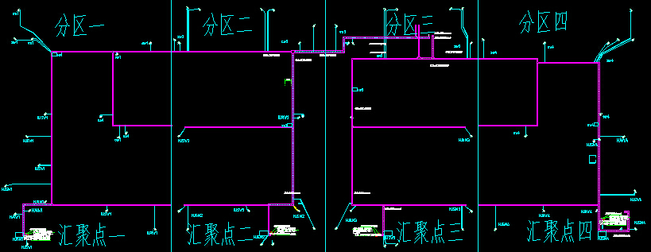
而在每个分区都配置一台接入层交换机，用于连接前端设备，再汇聚于汇聚点。
具体体现，如图：
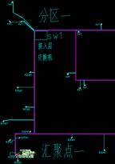
由图中可以看出接入层交换采用最近原则，连接周围最近靠近的摄像机并且按照桥架走线距离都不超过80M，而其余靠近汇聚点的摄像机直接连接与汇聚交换机。接入层交换机到汇聚层交换机的线缆走线长度也保证不超过80M。分区二、三、四参照分区一，设置接入层交换机，前端摄像机到接入层不超过80M，并且接入层走桥架排线到到达各自的汇聚点距离都不超过80M。保证视频信号的稳定以及后期画面质量。
同时一、二层汇聚于一层交换机；三、四、五层汇聚于三层交换机。
最终所有数据流需要汇聚到监控中心进行解码观看和存储保存。由于汇聚点到达监控中心的实际距离超过网线理论有效传输距离，使用光纤收发器通过光纤的传输模式把大量数据流传输到后端监控中心核心交换机。
3、传输线缆的选择
对于前端网络摄像机到接入层交换机的连线，用户可以根据实际的距离选用5类或超五类网线，对于交换机级联、交换机至服务器等主干网线，建议客户使用六类千兆网络双绞线进行传输数据。
由于不同厂商生产的网络双绞线的产品性能不同，在实际使用过程中客户可以根据实际情况进行综合布线和选型，对于主干网线的连接由于数据交换量较大，为了系统稳定性建议客户全部采用六类千兆网络双绞线。
而传输距离较远，就需要采用光纤线路作为传输介质。
光缆具有重量轻、体积小、传输距离远、容量大、信号衰减小、抗电磁干扰等优点，已被各种网络广泛采用。
随着二十一世纪将来临，光缆成为我国网络数据传输，通讯，有线广播电视等专用网络的主体。在选择双绞缆，和同轴电缆时，通过外观检查和简单测试就可大体判定其性能优劣，而选择光缆并不如此简单，与双绞缆，同轴电缆相比较，不仅结构复杂，材料品种繁多，除了现有技术参数外，还有许多潜在因素(用料、生产工艺、设备等)，稍有不慎，别说二、三十年使用寿命难保，就是数年的技术参数也未必达标。因此我们在建设网络时，就很有必要对光缆的结构、用料、工艺等作深人认识和了解，以便选购合适型号的优质光缆。
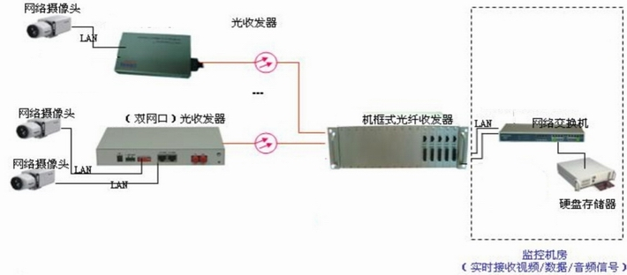
1、根据芯数选择光缆
根据芯数选择不同型号的光缆的结构可分为中心束管式、层绞式、骨架式和带状式等几种，不同的用途结构又不相同，用户可以根据线路情况提出相应要求。一般12芯以下的采用中心束管式，中心束管式工艺简单成本低，在架空敷设或具备良好的管道保护的支干线网络中具有竞争力;层绞式光缆采用中心放置钢绞线或单根钢丝加强，采用SZ续合成缆，成缆纤数可达144芯。它的最大优点是防水，防强大拉力，强大側压力。可以用于直接埋地。同时易于分叉，即光缆部分光纤需分别使用时，不必将整个光缆开断，只需将需分叉的光纤开断即可，这对于数据通讯网络。有线电视网络沿途增设光节点是有利的;带状光缆的芯数可以做到上千芯，它是将4～12芯光纤排列成行，构成带状光纤单元，再将多个带状单元按一定方式排列成缆，我们网络级光缆一般选用束管式和层续式两种即可。
2、根据用途选择光缆
按照用途选购相应的光缆根据用途的不同，光缆可分架空光缆、直埋光缆、管道光缆、海底光缆和无金属光缆等。架空光缆要求强度高、温差系数小;直埋式光缆要求抗埋、抗压、防潮、防湿度特性好、耐化学侵蚀;管道光缆和海底光缆则要耐水压、耐张力、防水特性好;无金属光缆可以和高压线一起架设，绝缘要好，虽然没有铁体加强芯，但也要有一定的抗拉能力。因此，在选购光缆时，用户要根据光缆的用途选择，并对厂家提出要求，确保光缆使用稳定、可靠。
3、根据材料选择光缆
光缆使用的材料及生产工艺光缆材料选用是关系到光缆使用寿命的关键。而制造工艺是影响光缆质量的重要环节，工艺稳定、质量优良的产品在光缆生产的全过程中基本上未列入光纤附加损耗，≤0.01dB/km是衡量厂家光缆制造工艺水平的基本数据。光缆的主要用料有：纤芯、光纤油膏、护套材料、PBT(聚对笨二甲酸丁二醇酯)，它们均有不同的质量要求，纤芯要求有较大的功充能力，较高的信噪比、较低比特误码率、较长放大器间距、较高的信息运载能力;光纤油膏是指在光纤束管中填充的油膏，其作用一是防止空气中的潮气侵蚀光纤，二是对光纤起衬垫作用，缓冲光纤受振动或冲击影响。油膏有严格的质量要求，强调超低的析氢量，保证光缆低温特性良好，防止“氢损”导致光缆严重损坏。护套材料对光缆长期可靠性具有相当重要作用，是决定光缆拉伸、压扁、弯曲特性、温度特性、耐自然老化(温度、照射、化学腐蚀)特性，以及光缆的疲劳特性的关键。所以应选用高密度的聚乙烯材料(PE)，它具有硬度大，抗拉抗压性能好，外皮不易损坏;PBT是制作光缆二次套塑(束管)的热塑性工程塑料，必须具有杨式模量高(1600/mm2)、线张系数低(1.5×10一4)、耐化学腐蚀好、加工特性好、摩擦系数小等优点。用PBT材料做光纤套管，使光纤束管单元具有良好的耐侧压和温度特性。在耐水解要求比较高的地方，为保证光缆的长寿命，必须使用抗水解的PBT材料。
4、本套网络高清视频监控系统的传输
本套网络高清监控系统的传输部分主要分布在室内，主要采用8口百兆接入层交换连接16口或是24口千兆汇聚层交换机方式进行数据传输。根据现场的安装环境将交换机安装在距离摄像机80米范围内，考虑到系统的稳定性和安全性以及售后维护的便利性，我们每台8口百兆交换机最多接入不超过8台720P高清摄像机进行数据传输。（特殊说明：由于一层分区一前端摄像机较多，汇聚层采用24口千兆网络交换机。）
由于摄像机分布比较分散、采用接入层加汇聚层传输方式，每段传输距离都保证在80米范围内。以保证传输的稳定性和视频信号的质量。
所有信息汇聚于弱电井，采用光纤的传输方式把信号传输到后端进行解码上墙显示或是硬盘录像机存储，以达到视频监控的目的。

